
ข่าวพยากรณ์และเตือนภัยการระบาดศัตรูพืช
สำนักงานเกษตรจังหวัดตราด
“ลดต้นทุนและปลอดภัย หากเกษตรกรใช้การจัดการศัตรูพืชแบบผสมผสาน ”
ประจำเดือน สิงหาคม พ.ศ. 2559 (ฉบับที่ 2/๓)

หนอนห่อใบข้าว

สำนักงานเกษตรจังหวัดตราดขอแจ้งให้เกษตรกรหมั่นสำรวจแปลงข้าวและเฝ้าระวังการระบาดของหนอนห่อใบข้าว
สาเหตุ Cnaphalocrocis medinalis (Guenee)
รูปร่างลักษณะและชีวประวัติ
หนอนห่อใบข้าว (rice leaffolder) ตัวเต็มวัยเป็นผีเสื้อกลางคืนปีกสีน้ำตาลเหลืองมีแถบสีดำพาดที่ปลายปีก ตรงกลางปีกมีแถบสีน้ำตาลพาดขวาง 2-3 แถบ ขณะเกาะใบข้าวปีกจะหุบเป็นรูปสามเหลี่ยม มักเกาะอยู่ในที่ร่มใต้ใบข้าว เพศผู้มีขนาดเล็กกว่าเพศเมียเล็กน้อย เพศเมียวางไข่เวลากลางคืนประมาณ 300 ฟองบนใบข้าว ขนานตามแนวเส้นกลางใบและสามารถมองเห็นด้วยตาเปล่า ไข่มีลักษณะเป็นรูปจานสีขาวขุ่นเป็นกลุ่ม ประมาณ 10-12 ฟอง บางครั้งวางไข่เป็นฟองเดี่ยวๆ ระยะไข่ 4-6 วัน หนอนที่ฟักจากไข่ใหม่ๆ มีสีขาวใส หัวมีสีน้ำตาลอ่อน หนอนโตเต็มที่มีสีเขียวแถบเหลือง หัวสีน้ำตาลเข้ม หนอนโตเต็มที่จะเคลื่อนไหวอย่างรวดเร็วเมื่อถูกสัมผัส หนอนมี 5-6 ระยะ ส่วนใหญ่มี 5 ระยะ หนอนวัยที่ 5 เป็นวัยที่กินใบข้าวได้มากที่สุด ระยะหนอน 15-17 วัน หนอนเข้าดักแด้ในใบข้าวที่ห่อตัวนั้น ระยะดักแด้ 4-8 วัน ตัวเต็มวัยจะหลบซ่อนบนต้นข้าวและวัชพืชตระกูลหญ้าในเวลากลางวัน และจะบินหนีเมื่อถูกรบกวน
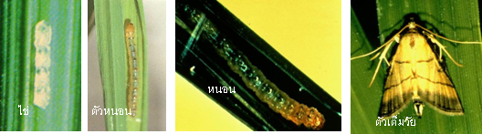
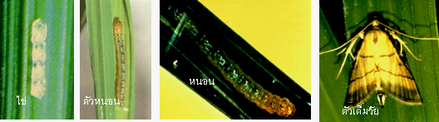
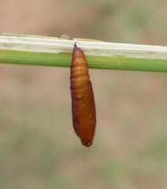
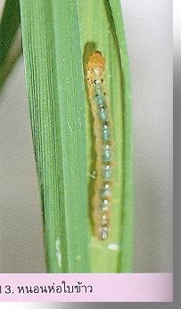
ดักแด้
ตัวหนอน
วงจรชีวิตของ
หนอนห่อใบข้าว

ลักษณะการทำลาย
ผีเสื้อหนอนห่อใบข้าวจะเคลื่อนย้ายเข้าแปลงนา ตั้งแต่ข้าวยังเล็กและวางไข่ที่ใบอ่อน โดยเฉพาะใบที่ 1-2 จากยอด เมื่อตัวหนอนฟักออกมาจะแทะผิวใบข้าวส่วนที่เป็นสีเขียว ทำให้เห็นเป็นแถบยาวสีขาวขนานกับเส้นกลางใบ ทำให้การสังเคราะห์แสงของต้นข้าวลดลง หนอนจะใช้ใยเหนียวที่สกัดจากปาก ดึงขอบใบข้าวทั้งสองด้านเข้าหากันเพี่อห่อหุ้มตัวหนอนไว้ หนอนจะทำลายใบข้าวทุกระยะการเจริญเติบโตของข้าว ถ้าหนอนมีปริมาณมากจะใช้ใบข้าวหลายๆ ใบมาห่อหุ้มและกัดกินอยู่ภายในซึ่งปกติจะพบตัวหนอนเพียงตัวเดียวในใบห่อนั้น ในระยะข้าวออกรวงหนอนจะทำลายใบธงซึ่งมีผลต่อผลผลิตเพราะทำให้ข้าวมีเมล็ดลีบ น้ำหนักลดลง หนอนห่อใบสามารถเพิ่มปริมาณได้ 2-3 อายุขัยต่อฤดูปลูก พบระบาดในนาเขตชลประทาน โดยเฉพาะแปลงข้าวที่ใส่ปุ๋ยอัตราสูง

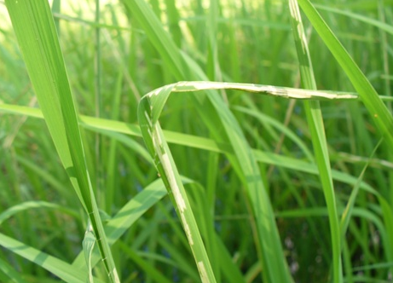 | 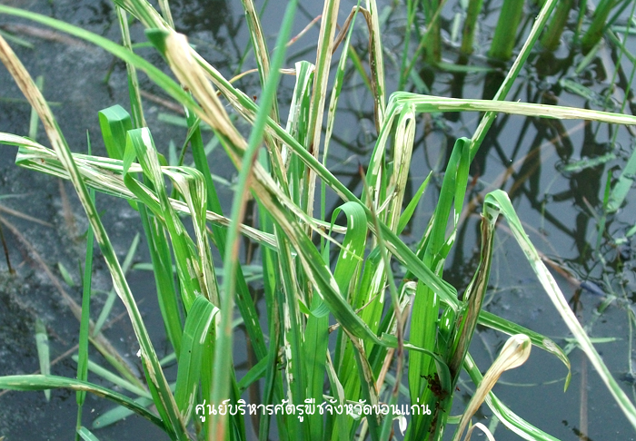
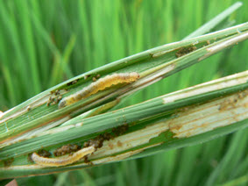 | 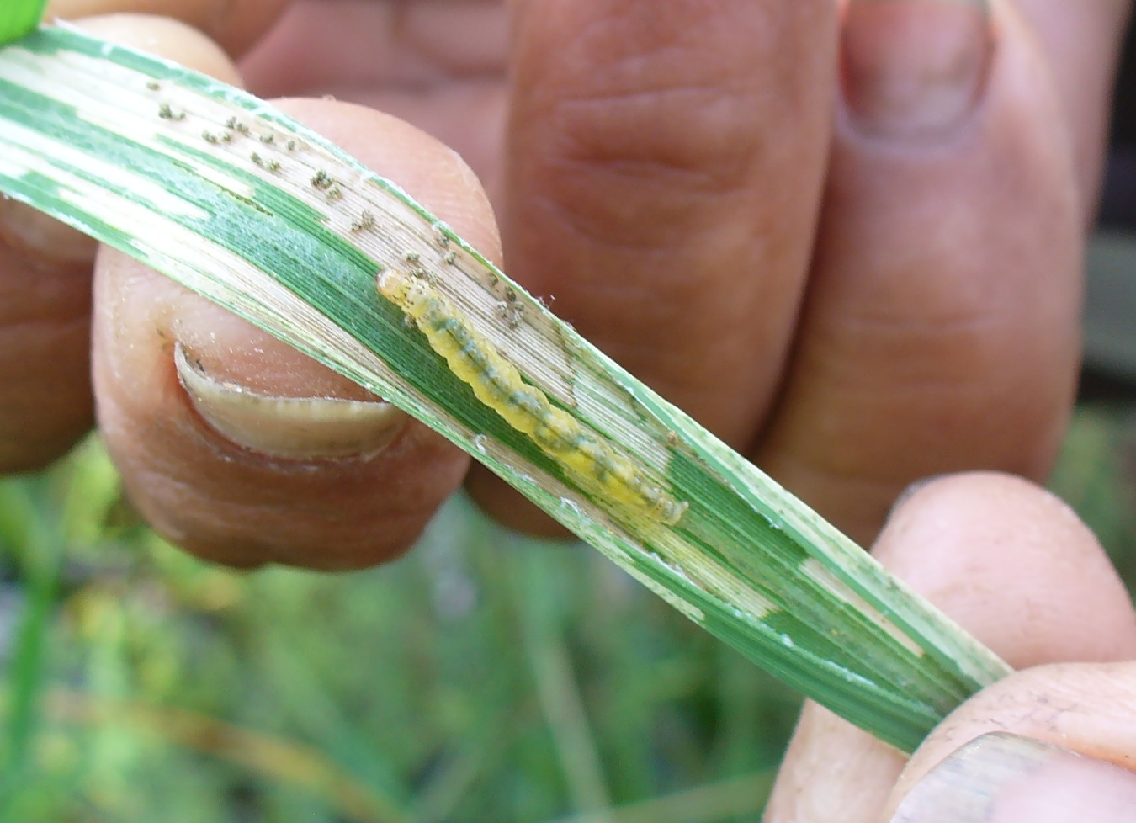
ลักษณะการทำลายของหนอนห่อใบข้าว

การแพร่กระจายและฤดูการระบาด
หนอนห่อใบข้าวระบาดทั่วไปในทวีปเอเชีย และมีการระบาดค่อนข้างรุนแรงในประเทศแถบร้อน เช่น อินเดีย อินโดนีเซีย มาเลเซีย ปากีสถาน ฟิลิปปินส์ และไทย ในเขตมรสุมจะระบาดตลอดปี หนอนห่อใบข้าวสามารถระบาดได้ทุกสภาพแวดล้อมแต่จะระบาดมากในช่วงฤดูฝนเนื่องจากมีความชื้นและอุณหภูมิสูง และจะระบาดมากขึ้นในพื้นที่ที่ปลูกข้าว 2 ฤดู คือ ทั้งฤดูนาปรังและนาปี การระบาดของหนอนห่อใบข้าวมักจะพบการระบาดรุนแรงในแปลงที่มีการใส่ปุ๋ยไนโตรเจนสูงๆ จึงควรแบ่งใส่ปุ๋ยหลายครั้งและลดปริมาณลง และควรงดการใส่ปุ๋ยที่มีไนโตรเจนสูงๆ ในขณะที่เริ่มพบการระบาดของหนอนห่อใบข้าว ต้นข้าวที่อยู่บริเวณร่มเงาของต้นไม้จะถูกทำลายมากกว่าบริเวณอื่น และควรมีการกำจัดวัชพืชบริเวณรอบแปลง เพื่อป้องกันการขยายพันธุ์ของหนอนห่อใบข้าวในพืชอาศัย

พืชอาหาร
ข้าว ข้าวป่า ข้าวโพด ข้าวฟ่าง อ้อย หญ้าข้าวนก หญ้าคา หญ้าชันกาด หญ้าไซ หญ้าตีนกา หญ้าตีนนก หญ้าปล้องหิน หญ้าตีนติด

ศัตรูธรรมชาติ
- ในระยะไข่ มีตัวห้ำ คือ จิ้งหรีดหนวดยาวซึ่งจะกินไข่หนอนห่อใบข้าว
- ในระยะหนอน มีแมลงเบียนที่ทำลายหลายชนิด เช่น แตนเบียนหนอน Temelucha sp. Goniozus sp. และ Elasmus sp. ในจำพวกตัวเบียนดังกล่าว แตนเบียน Temelucha sp. เป็นตัวเบียนที่มีการทำลายสูงกว่าชนิดอื่นๆ และที่สำคัญอีกชนิดหนึ่งคือ แตนเบียน Macrocentrus sp. ส่วนตัวห้ำในระยะหนอน คือ มด ด้วงดิน ด้วงก้นกระดก ซึ่งจะกินตัวหนอนเป็นอาหาร
- ในระยะดักแด้ มีแตนเบียนดักแด้ Xanthopimpla sp. ทำลายดักแด้
- ในระยะตัวเต็มวัย จะมีแมงมุมชนิดต่างๆ จับกินผีเสื้อ

การป้องกันและกำจัด
1) ในพื้นที่ที่มีการระบาดเป็นประจำควรปลูกข้าว 2 พันธุ์ขึ้นไป โดยปลูกสลับพันธุ์กัน จะช่วยลดความรุนแรงของการระบาด
2) กำจัดพืชอาศัย เช่น หญ้าข้าวนก หญ้านกสีชมพู หญ้าปล้อง หญ้าไซ หญ้าชันกาด และข้าวป่า
3) ไม่ควรใช้สารฆ่าแมลงชนิดเม็ดและสารกลุ่มไพรีทรอยด์สังเคราะห์ หรือสารผสมสารไพรีทรอยด์สังเคราะห์ ในข้าวอายุหลังหว่าน 40 วัน เพราะศัตรูธรรมชาติจะถูกทำลาย ทำให้เกิดการระบาดของหนอนห่อใบข้าวรุนแรงได้ในระยะข้าวตั้งท้อง-ออกรวง
4) เมื่อเริ่มมีการระบาดของหนอนห่อใบในแปลงข้าว ไม่ควรใช้ปุ๋ยไนโตรเจนเกิน 5 กิโลกรัมต่อไร่ หรือปุ๋ยยูเรียไม่เกิน 10 กิโลกรัมต่อไร่ ควรแบ่งใส่ปุ๋ยในช่วงข้าวกำลังเจริญเติบโตและลดปริมาณปุ๋ยที่ใส่ โดยปุ๋ยสูตร 16-20-0 ใส่ไม่เกิน 30 กิโลกรัมต่อไร่
5) เมื่อตรวจพบผีเสื้อหนอนห่อใบข้าว 4-5 ตัวต่อตารางเมตร และพบใบข้าวถูกทำลายมากกว่า 15 เปอร์เซ็นต์ในข้าวอายุ 15-40 วัน ใช้สารฆ่าแมลงประเภทดูดซึม เช่น ฟิโปรนิล (แอสเซ็นด์ 5% SC) อัตรา 30-50 มิลลิเมตรต่อน้ำ 20 ลิตร เบนซัลแทป (แบนคอล 50% WP) อัตรา 10-20 กรัมต่อน้ำ 20 ลิตร และสารคาร์โบซัลแฟน (พอสซ์ 20% EC) อัตรา 80-110 มิลลิลิตรต่อน้ำ 20 ลิตร เฉพาะพื้นที่มีใบถูกทำลายจนเห็นรอยขาวๆ
6) ใช้เชื้อบิวเวอเรียอัตรา 1 กิโลกรัมต่อน้ำ 40 ลิตร ผสมสารจับใบ แล้วนำไปฉีดพ่นในช่วงเวลาที่มีความชื้นสูง เช่น เวลาเช้าหรือเวลาเย็น
กลุ่มอารักขาพืช สำนักงานเกษตรจังหวัดตราด
46 ถ. ราษฎร์นิยม ต. บางพระ อ. เมืองตราด จ. ตราด
โทร. 039-511008 โทรสาร 039-523385 http://www.trat.doae.go.th
E-mail: aragkha_trat@hotmail.com

